

2019.06.06

责任编辑：孙文娟
电 话：86-18513790712
传 真：86-010-85725399
编辑邮箱：sunwj@chinaccm.com
地址：北京市朝阳区高碑店东区B8-1



目 录
2019.06.06 1
一、 国际原油市场回顾 3
1.1. 国际原油收盘价涨跌情况（单位：美元/桶） 3
1.2.2019年国际原油价格走势图 3
1.3原油价格后期分析 4
二、 石蜡市场价格 6
2.1中石油所属企业 6
2.2中石化所属企业 7
三、走势分析 8
3.1石蜡价格走势图 8
石蜡价格走势图（56#半） 9
石蜡价格走势图（58#半） 9
石蜡价格走势图（58#全） 10
3.2 石蜡后市分析 10
中石化炼厂： 10
中石油炼厂： 11
四、液蜡 11
4.1液蜡价格表 11
4.2液蜡价格走势图 12
五、进出口数据 12
5.1石蜡，不论是否着色(按重量计含油量小于0.75%) 12

- 国际原油市场回顾
  - 国际原油收盘价涨跌情况（单位：美元/桶）
日期 | 纽交所 | 伦交所 | 影响因素
2019-6-5 | 51.68 | 60.63 | 最新一期的美国原油库存报告全面利空，加之当前市场对贸易紧张局势的担忧仍然存在，令油价的下行压力加大。
2019-6-6 | 53.99 | 63.29 | 沙特表态OPEC内部关于延长减产协议已经接近达成一致，同时美国石油活跃钻井数创4月来最大单周降幅，原油多头大受鼓舞。。
2019-6-10 | 53.26 | 62.29 | 俄罗斯尚未决定是否同意延长减产使得投资者担忧情绪加大，这令原油等风险资产反弹受限。
2019-6-11 | 53.27 | 62.29 | 石油输出国组织(OPEC)减产协议能否延长以及G20峰会上中美领导人能否达成一致的不确定性令市场处于观望阶段。
2019-6-12 | 51.14 | 59.97 | 美国原油库存再度增长令供应忧虑重新升温，同时中美贸易局势的不确定性提升了需求面威胁，原油收盘大跌。

1.2.2019年国际原油价格走势图
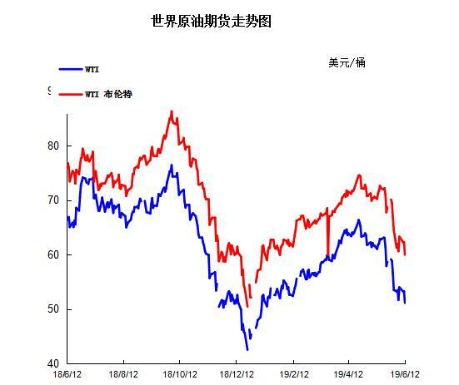

1.3原油价格后期分析
本周美国WTI原油原油价格在51.68- 51.14美元/桶。布伦特原油价格在60.63- 59.97美元/桶。周内国际油价格持续下降。美国原油库存再度增长令供应忧虑重新升温，同时中美贸易局势的不确定性提升了需求面威胁。美国WTI原油期货价格盘中最低触及50.73美元/桶，布伦特原油期货价格盘中最低触及59.80美元/桶。基本面利好因素：OPEC和俄罗斯等非OPEC产油国有望达成一致，从而再度延长减产协议，这令原油多头信心受到鼓舞。沙特能源部长法利赫上周表示，延长减产协议在OPEC内部几乎达成一致，只是部分成员国的减产目标可能需要做出调整。OPEC方面依然希望能够维持在6月底举行政策会议，但俄罗斯方面则要求推迟会议时间，因该国能源部长诺瓦克希望能够为G20峰会留出时间，方便领导人在OPEC会议前进行相关讨论。利比亚国家石油公司(NOC)周二(6月11日)表示，位于利比亚Sirte盆地的Sarir油田自6月9日以来，由于高温导致发电机火灾，其原油产量已经下降了3万桶/日。虽然原油市场关注美中贸易冲突可能引发的需求变化，而伊朗、委内瑞拉和中东等地的供应中断问题已经愈发明显，分析师认为投资者尚未完全定价中东地区出现战争可能导致的风险增加。美国油服公司贝克休斯(Baker Hughes)周五(6月7日)公布数据显示，截至6月7日当周，美国石油活跃钻井数锐减11座至789座，创4月来最大单周降幅且触及2018年2月来最低。更多数据显示，截至6月7日当周美国石油和天然气活跃钻井总数减少9座至975座。基本面利空因素：美国能源信息署(EIA)周三(6月12日)公布报告显示，截至6月7日当周，美国原油库存增加220.6万桶至4.855亿桶，创2017年7月来新高，市场预估为减少48.1万桶。更多数据显示，上周俄克拉荷马州库欣原油库存增加209.6万桶，创2月22日当周(16周)以来最大增幅。美国精炼油库存减少100万桶，市场预估为增加113.8万桶。美国汽油库存增加76.4万桶，连续4周录得增长，市场预估为增加74.3万桶。此外，上周美国国内原油产量减少10万桶至1230万桶/日，连续3周录得增长后再度录得下滑。在7月全线不及预期的CPI数据公布之后，联邦基金利率期货显示美联储7月降息概率上升。目前市场预期美联储7月降息概率超过80%。由于美国CPI数据不及预期，美联储降息预期升温，美元跌势加剧，短线急跌逾10点，刷新日低至96.58，但随后很快收复跌幅。特朗普又发布推文表示，签署了墨西哥移民协议的另一个重要部分，将在不久后公布，并需要墨西哥立法部门的批准。如果墨西哥立法不能通过，关税可能重来。俄罗斯总统普京近期发表讲话称，在油价问题上和石油输出国组织(OPEC)观点上存在一定程度的分歧，但会在未来数周内与OPEC就产量问题进行讨论，届时会做出共同决定。普京补充道，OPEC以及其他产油国的减产决定需要将伊朗和委内瑞拉的产量降幅考虑进去。但他没有透露俄罗斯对下半年的产量决定。分析师指出，目前俄罗斯国内已经对减产行动产生了不同意见。俄罗斯石油公司Rosneft第一副总裁今日指出，希望OPEC+国家停止减产。预测下周WTI油价将触及45-55美元/桶，布油在之后几个月触及55-60美元/桶。

- 石蜡市场价格

2.1中石油所属企业
单位：元/吨
企业性质 | 生产厂家 | 产品名称 | 型号 | 价格说明 | 规格 | 2019/6/6 | 2019/6/13 | 周涨跌
中石油 | 兰州石化 | 石蜡 | 52# | 半精炼 | 板 | 5750 | 5550 | -200
中石油 | 兰州石化 | 石蜡 | 54# | 半精炼 | 板 | 5800 | 5650 | -150
中石油 | 兰州石化 | 石蜡 | 56# | 半精炼 | 板 | 5850 | 5750 | -100
中石油 | 兰州石化 | 石蜡 | 58# | 半精炼 | 板 | 5950 | 5850 | -100
中石油 | 大庆炼化 | 石蜡 | 58# | 全精炼 | 板 | 6150 | 6150 | 0
中石油 | 大庆炼化 | 石蜡 | 58# | 全精炼 | 颗粒 | 0 | 0 | 0
中石油 | 大庆炼化 | 石蜡 | 58# | 半精炼 | 板 | 6000 | 6000 | 0
中石油 | 大庆炼化 | 石蜡 | 58# | 半精炼 | 颗粒 | 0 | 0 | 0
中石油 | 大庆石化 | 石蜡 | 58# | 半精炼 | 板 | 5930 | 5930 | 0
中石油 | 大庆石化 | 石蜡 | 58# | 粗炼 | 板 | 5430 | 5430 | 0
中石油 | 大庆石化 | 石蜡 | 60# | 半精炼 | 板 | 6000 | 6000 | 0
中石油 | 大庆石化 | 石蜡 | 60# | 粗炼 | 板 | 5430 | 5430 | 0
中石油 | 大连石化 | 石蜡 | 54# | 全精炼 | 板 | 6100 | 6100 | 0
中石油 | 大连石化 | 石蜡 | 54# | 半精炼 | 板 | 0 | 0 | 0
中石油 | 大连石化 | 石蜡 | 56# | 全精炼 | 板 | 6200 | 6200 | 0
中石油 | 大连石化 | 石蜡 | 56# | 半精炼 | 板 | 6100 | 6100 | 0
中石油 | 大连石化 | 石蜡 | 58# | 全精炼 | 板 | 6500 | 6500 | 0
中石油 | 大连石化 | 石蜡 | 58# | 半精炼 | 板 | 6400 | 6400 | 0
中石油 | 大连石化 | 石蜡 | 60# | 全精炼 | 板 | 6550 | 6550 | 0
中石油 | 大连石化 | 石蜡 | 60# | 半精炼 | 板 | 6450 | 6450 | 0
中石油 | 大连石化 | 石蜡 | 62# | 全精炼 | 板 | 6600 | 6600 | 0
中石油 | 大连石化 | 石蜡 | 62# | 半精炼 | 板 | 6500 | 6500 | 0
中石油 | 大连石化 | 石蜡 | 64# | 全精炼 | 板 | 6950 | 6950 | 0
中石油 | 大连石化 | 石蜡 | 64# | 半精炼 | 板 | 6850 | 6850 | 0
中石油 | 抚顺石化 | 石蜡 | 54# | 全精炼 | 板 | 5600 | 5600 | 0
中石油 | 抚顺石化 | 石蜡 | 56# | 全精炼 | 板 | 5850 | 5850 | 0
中石油 | 抚顺石化 | 石蜡 | 58# | 全精炼 | 板 | 6150 | 6150 | 0
中石油 | 抚顺石化 | 石蜡 | 60# | 全精炼 | 板 | 0 | 0 | 0
中石油 | 抚顺石化 | 石蜡 | 62# | 全精炼 | 板 | 0 | 0 | 0
中石油 | 抚顺石化 | 石蜡 | 64# | 全精炼 | 板 | 6600 | 6600 | 0

2.2中石化所属企业
单位：元/吨
企业性质 | 生产厂家 | 产品名称 | 型号 | 价格说明 | 规格 | 2019/6/6 | 2019/6/13 | 周涨跌
中石化 | 南阳石蜡厂 | 石蜡 | 52# | 半精炼 | 颗粒 | 6150 | 6150 | 0
中石化 | 南阳石蜡厂 | 石蜡 | 54# | 半精炼 | 颗粒 | 0 | 0 | 0
中石化 | 南阳石蜡厂 | 石蜡 | 56# | 半精炼 | 颗粒 | 6350 | 6350 | 0
中石化 | 泰州石化 | 石蜡 | 56# | 半精炼 | 板 | 5700 | 5600 | -100
中石化 | 济南炼厂 | 石蜡 | 62# | 半精炼 | 板 | 0 | 0 | 0
中石化 | 济南炼厂 | 石蜡 | 64# | 半精炼 | 板 | 0 | 0 | 0
中石化 | 茂名石化 | 石蜡 | 56# | 全精炼 | 板 | 6300 | 6300 | 0
中石化 | 茂名石化 | 石蜡 | 56# | 半精炼 | 板 | 6200 | 6200 | 0
中石化 | 茂名石化 | 石蜡 | 58# | 全精炼 | 板 | 6600 | 6600 | 0
中石化 | 茂名石化 | 石蜡 | 58# | 半精炼 | 板 | 6400 | 6400 | 0
中石化 | 荆门石化 | 石蜡 | 52# | 全精炼 | 板 | 0 | 0 | 0
中石化 | 荆门石化 | 石蜡 | 52# | 半精炼 | 板 | 5800 | 5800 | 0
中石化 | 荆门石化 | 石蜡 | 54# | 全精炼 | 板 | 0 | 0 | 0
中石化 | 荆门石化 | 石蜡 | 54# | 半精炼 | 板 | 6000 | 5900 | -100
中石化 | 荆门石化 | 石蜡 | 56# | 全精炼 | 板 | 0 | 0 | 0
中石化 | 荆门石化 | 石蜡 | 56# | 半精炼 | 板 | 6150 | 6150 | 0
中石化 | 荆门石化 | 石蜡 | 58# | 全精炼 | 板 | 0 | 0 | 0
中石化 | 荆门石化 | 石蜡 | 58# | 半精炼 | 板 | 6450 | 6450 | 0
中石化 | 荆门石化 | 石蜡 | 60# | 全精炼 | 板 | 0 | 0 | 0
中石化 | 荆门石化 | 石蜡 | 60# | 半精炼 | 板 | 0 | 0 | 0
中石化 | 荆门石化 | 石蜡 | 62# | 半精炼 | 板 | 0 | 0 | 0
中石化 | 高桥石化 | 石蜡 | 52# | 半精炼 | 板 | 5900 | 5800 | -100
中石化 | 高桥石化 | 石蜡 | 54# | 全精炼 | 板 | 6450 | 6400 | -50
中石化 | 高桥石化 | 石蜡 | 54# | 半精炼 | 板 | 5950 | 5900 | -50
中石化 | 高桥石化 | 石蜡 | 56# | 全精炼 | 板 | 6450 | 6450 | 0
中石化 | 高桥石化 | 石蜡 | 56# | 半精炼 | 板 | 6250 | 6250 | 0
中石化 | 高桥石化 | 石蜡 | 58# | 全精炼 | 板 | 6600 | 6600 | 0
中石化 | 高桥石化 | 石蜡 | 58# | 半精炼 | 板 | 6450 | 6450 | 0
中石化 | 高桥石化 | 石蜡 | 60# | 全精炼 | 板 | 6600 | 6600 | 0
中石化 | 高桥石化 | 石蜡 | 60# | 半精炼 | 板 | 6450 | 6450 | 0
中石化 | 高桥石化 | 石蜡 | 62# | 全精炼 | 板 | 0 | 0 | 0
中石化 | 高桥石化 | 石蜡 | 62# | 半精炼 | 板 | 0 | 0 | 0
中石化 | 高桥石化 | 石蜡 | 64# | 半精炼 | 板 | 6600 | 6600 | 0

三、走势分析

3.1石蜡价格走势图

石蜡价格走势图（56#半）
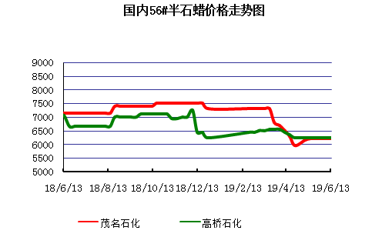

石蜡价格走势图（58#半）
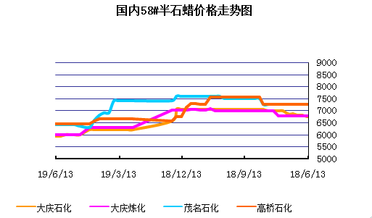

石蜡价格走势图（58#全）
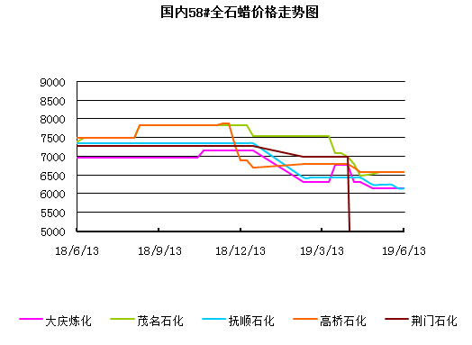

3.2 石蜡后市分析
本周石蜡市场延续整理。当前得不到利好提振，市场交投氛围一般，市场观望情绪浓郁，业者及终端多操作谨慎，后市或将延续弱势运行。未来石蜡市场走势保持平稳运行，预计近期内市场一直保持整理观望态度，等待市场进一步的调整。

中石化炼厂：
荆门石化石蜡价格稳定，目前产52半，库存1000吨左右，日产量200吨。4月产量5700吨左右.。茂名石化石蜡价格稳定, 装置已开车，产56/58。56、58全出口为主，内销量少。4月份月产量2300吨。南阳石化石蜡价格稳定, 产52及橡胶防护蜡，颗粒同价，库存低位，4月份月产量2400吨，当前装置正常生产运行。上海高桥石蜡价格稳定, 产54半精炼，库存2800吨左右，5月份内贸5000吨，出口6000吨。

中石油炼厂：
兰州石化石蜡价格稳定，装置正常运行，暂无库存。日产80吨，4月份产量3000吨左右。粗蜡比半精炼低300元/吨。大庆石化石蜡价格稳定, 产58#半，炼厂库存15000吨左右。日产量550吨左右，5月份产量21200吨。大连石化石蜡价格稳定, 产54/60#全，近期54/56/58全有量，日产500吨，库存4000左右。4月产量20000吨左右。抚顺石化石蜡价格稳定，产64全蜡板，56全颗粒。4月份产量约42000吨。库存约4800吨。另有移库。日产1300吨。

四、液蜡

4.1液蜡价格表
单位：元/吨
企业性质 | 生产厂家 | 产品名称 | 型号 | 价格说明 | 规格 | 2019/6/6 | 2019/6/13 | 周涨跌
中石化 | 扬州石化 | 液蜡 |  | 原料油 | 液体 | 5550 | 5300 | -250
中石化 | 清江石化 | 液蜡 |  | 原料油 | 液体 | 6100 | 6100 | 0
中石化 | 金陵烷基苯厂 | 液蜡 | 300# | 重质 | 液体 | 7200 | 7500 | 300
中石油 | 抚顺石化 | 液蜡 | 300# | 重质 | 液体 | 6900 | 7300 | 400
中石油 | 沈阳蜡化厂 | 液蜡 | 300# | 重质 | 液体 | 6650 | 6650 | 0
中石油 | 锦西石化 | 液蜡 | 300# | 重质 | 液体 | 7500 | 7500 | 0
地方炼厂 | 辽宁华锦通达化工 | 液蜡 |  | 重质 | 液体 | 0 | 0 | 0

4.2液蜡价格走势图
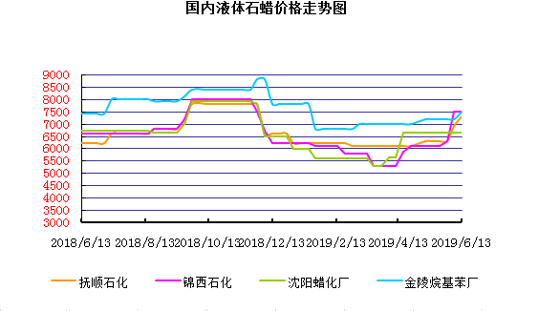

五、进出口数据

5.1石蜡，不论是否着色(按重量计含油量小于0.75%)
2018年9月份石蜡进出口统计数据 单位，千克，美元
产销国 | 进口数量 | 进口美元 | 出口数量 | 出口美元
阿尔及利亚 | 0 | 0 | 42000 | 45,360
阿根廷 | 0 | 0 | 188000 | 211,550
安哥拉 | 0 | 0 | 20000 | 23,000
澳大利亚 | 0 | 0 | 189480 | 219,518
巴基斯坦 | 0 | 0 | 144000 | 164,732
巴西 | 0 | 0 | 574000 | 591,100
波兰 | 0 | 0 | 2685000 | 2,882,700
丹麦 | 0 | 0 | 517000 | 563,120
德国 | 25780 | 117,269 | 28000 | 38,180
多哥 | 0 | 0 | 17000 | 16,915
多米尼加共和国 | 0 | 0 | 636000 | 693,060
厄瓜多尔 | 0 | 0 | 427000 | 448,696
法国 | 9 | 600 | 18000 | 21,580
菲律宾 | 0 | 0 | 1455000 | 1,464,110
斐济 | 0 | 0 | 41000 | 44,806
哥伦比亚 | 0 | 0 | 1973000 | 2,094,001
哥斯达黎加 | 0 | 0 | 151000 | 164,800
韩国 | 1000 | 11,041 | 1119100 | 1,260,884
荷兰 | 48 | 1,132 | 2894873 | 1,966,247
洪都拉斯 | 0 | 0 | 28000 | 30,408
几内亚 | 0 | 0 | 42500 | 50,530
加拿大 | 1012 | 3,113 | 68000 | 87,190
加纳 | 0 | 0 | 11000 | 12,870
科特迪瓦共和国 | 0 | 0 | 109125 | 104,214
肯尼亚 | 0 | 0 | 500000 | 557,268
立陶宛 | 0 | 0 | 42000 | 43,470
马耳他 | 0 | 0 | 21000 | 22,785
马拉维 | 0 | 0 | 42000 | 42,420
马来西亚 | 152925 | 287,896 | 40000 | 44,940
毛里求斯 | 0 | 0 | 20000 | 21,700
美国 | 24862 | 128,595 | 18106355 | 16,252,613
孟加拉国 | 0 | 0 | 222000 | 237,965
秘鲁 | 0 | 0 | 653000 | 708,655
缅甸 | 0 | 0 | 2774500 | 2,791,145
墨西哥 | 0 | 0 | 6233860 | 6,373,745
南非 | 102250 | 255,835 | 626000 | 606,200
尼加拉瓜 | 0 | 0 | 21000 | 23,730
葡萄牙 | 0 | 0 | 423000 | 449,400
日本 | 78832 | 300,097 | 165000 | 186,456
萨尔瓦多 | 0 | 0 | 72000 | 78,420
斯里兰卡 | 0 | 0 | 21000 | 23,520
台湾省 | 4859 | 17,742 | 20000 | 23,783
泰国 | 0 | 0 | 725550 | 788,328
土耳其 | 0 | 0 | 42000 | 45,360
危地马拉 | 0 | 0 | 599500 | 621,779
乌拉圭 | 0 | 0 | 56000 | 62,000
西班牙 | 0 | 0 | 1719858 | 1,385,643
香港 | 0 | 0 | 2341001 | 2,572,915
新加坡 | 8000 | 21,920 | 38000 | 40,300
新西兰 | 0 | 0 | 12600 | 13,129
伊朗 | 0 | 0 | 50 | 390
以色列 | 0 | 0 | 147000 | 166,555
意大利 | 1800 | 9,639 | 21000 | 24,399
印度 | 200 | 2,222 | 1199000 | 1,295,665
印度尼西亚 | 21000 | 18,900 | 434500 | 466,941
英国 | 850 | 2,615 | 36500 | 40,870
越南 | 0 | 0 | 1752500 | 1,915,919
智利 | 0 | 0 | 385000 | 423,445
中华人民共和国 | 220 | 1,253 | 0 | 0
2017 | 423647 | 1,179,869 | 52890852 | 51,551,424

5.2液体石蜡和重质液体石蜡
2018年9月份液体石蜡进出口统计数据 单位，千克，美元
产销国 | 进口数量 | 进口美元 | 出口数量 | 出口美元
比利时 | 8684 | 19,403 | 0 | 0
德国 | 18916 | 53,069 | 0 | 0
法国 | 902 | 4,132 | 0 | 0
韩国 | 3547563 | 3,095,754 | 0 | 0
荷兰 | 175 | 897 | 0 | 0
加拿大 | 36043 | 167,402 | 0 | 0
卡塔尔 | 5075261 | 4,042,719 | 0 | 0
马来西亚 | 1431056 | 1,197,356 | 0 | 0
毛里求斯 | 0 | 0 | 13600 | 16,320
美国 | 1197709 | 937,284 | 0 | 0
孟加拉国 | 0 | 0 | 67320 | 47,713
南非 | 574301 | 424,641 | 0 | 0
日本 | 2976215 | 2,655,849 | 20 | 46
瑞典 | 925 | 131,657 | 0 | 0
台湾省 | 5054124 | 4,574,937 | 0 | 0
西班牙 | 841892 | 631,876 | 0 | 0
印度 | 90 | 172 | 0 | 0
5.3 微晶石蜡
2018年9月份微晶石蜡进出口统计数据 单位，千克，美元
产销国 | 进口数量 | 进口美元 | 出口数量 | 出口美元
巴西 | 2000 | 8,490 | 0 | 0
德国 | 256760 | 506,101 | 0 | 0
韩国 | 222885 | 283,345 | 0 | 0
荷兰 | 32548 | 83,098 | 0 | 0
加拿大 | 36288 | 150,595 | 0 | 0
美国 | 8291 | 23,253 | 0 | 0
日本 | 48716 | 135,122 | 0 | 0
台湾省 | 4138 | 26,180 | 0 | 0
泰国 | 54976 | 43,213 | 0 | 0
西班牙 | 169230 | 397,668 | 0 | 0
新加坡 | 18000 | 42,860 | 0 | 0
印度尼西亚 | 52500 | 45,655 | 0 | 0
2017 | 906332 | 1,745,580 | 0 | 0

更多精彩敬请关注：中华商务网

